25.08.2022 года на базе ГУО «Коммуно-Ленинский ясли-сад средняя школа» в оздоровительном лагере экологической направленности «Над Сожем» начальником Чечерской районной инспекции природных ресурсов и охраны окружающей среды Авсейцевой Н.Б. проведена встреча с учащимися. С целью формирования экологической культуры молодого поколения, воспитания у детей и молодежи чувства ответственности за охрану окружающей среды проведена беседа на тему : «Профилактика распространения опасных инвазивных растений», « Раздельный сбор коммунальных отходов».
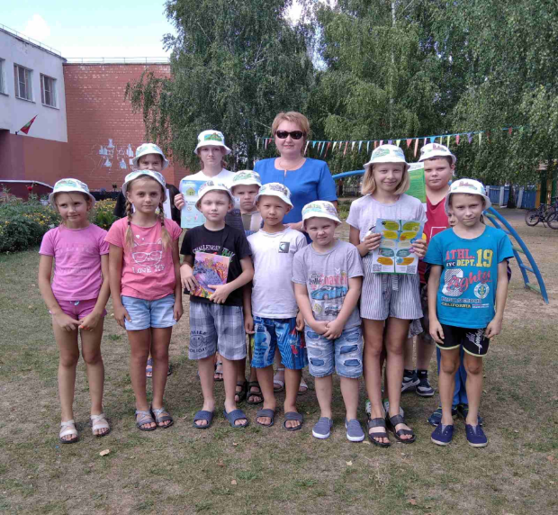
Фото 1. Встреча с учениками ГУО "Коммуно-Ленинский ясли-сад - базовая школа Чечерского района"

